BLANKE CUBELINE Eckstück, Aluminium, eloxiert

Blanke Systems

Eigenschaften

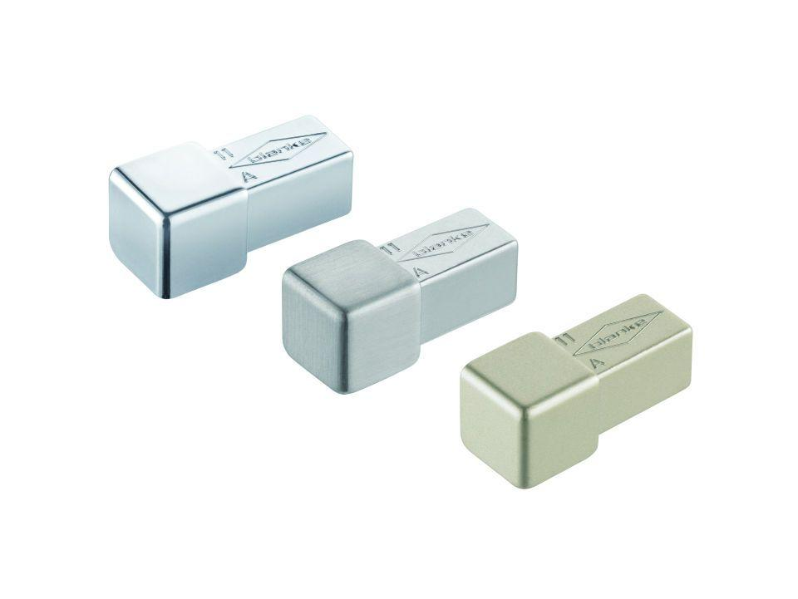

Farbton

bronze, gold, schwarz, silber

Oberfläche

eloxiert, geschliffen, glänzend, matt

Profilart

Eckprofil

Werkstoff

Aluminium

Höhe (mm)

4,50 - 14,00

Farbtonbezeichnung Hersteller

silber glänzend, gold matt, silber matt, schwarz matt, mittelbronze